ГУАП КАФЕДРА № 41
ОТЧЕТ
ЗАЩИЩЕН С ОЦЕНКОЙ ПРЕПОДАВАТЕЛЬ

старший преподаватель |  | В. В. Боженко
должность, уч. степень,  звание | подпись, дата | инициалы, фамилия

ОТЧЕТ О ЛАБОРАТОРНОЙ РАБОТЕ №1
Предварительный анализ данных
по курсу: Введение в анализ данных

РАБОТУ ВЫПОЛНИЛ

СТУДЕНТ гр. № | 4417 | М. П. Курбатов
 | подпись, дата | инициалы, фамилия

Санкт-Петербург 2026

Цель работы: осуществить предварительную обработку данных csv-файла, выявить и устранить проблемы в этих данных.
Вариант для выполнения работы — №13 (набор данных movies.csv). Набор данных относится к предметной области кинематографа и содержит сведения о фильмах: название (title), год выхода (release_year), рейтинг (score), количество голосов (number_of_votes), продолжительность (duration), основной жанр (main_genre) и основную страну производства (main_production).

ПОРЯДОК ВЫПОЛНЕНИЯ РАБОТЫ
- Чтение файла
Для выполнения работы файл movies.csv загружен в Google Colab. Импорт библиотек и чтение набора данных выполняются один раз. Фрагмент кода приведён на рисунке 1, первые строки загруженной таблицы — на рисунке 2.
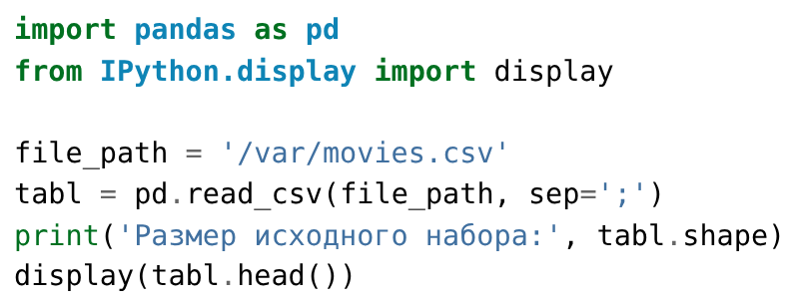
Рисунок 1 — Реализация чтения

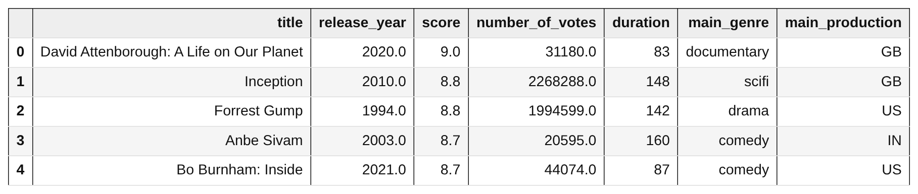
Рисунок 2 — Фрагмент загруженной таблицы

Обзор данных.
  - Вывод первых 20 строк с помощью метода head.
Вывод первых нескольких строк осуществляется с помощью метода head(), в скобках которого указывается количество выводимых строк. В данном случае первые 20. Реализация и результат выполнения представлен на рисунках 3-4.
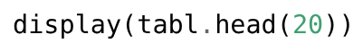
Рисунок 3 — Реализация метода head()

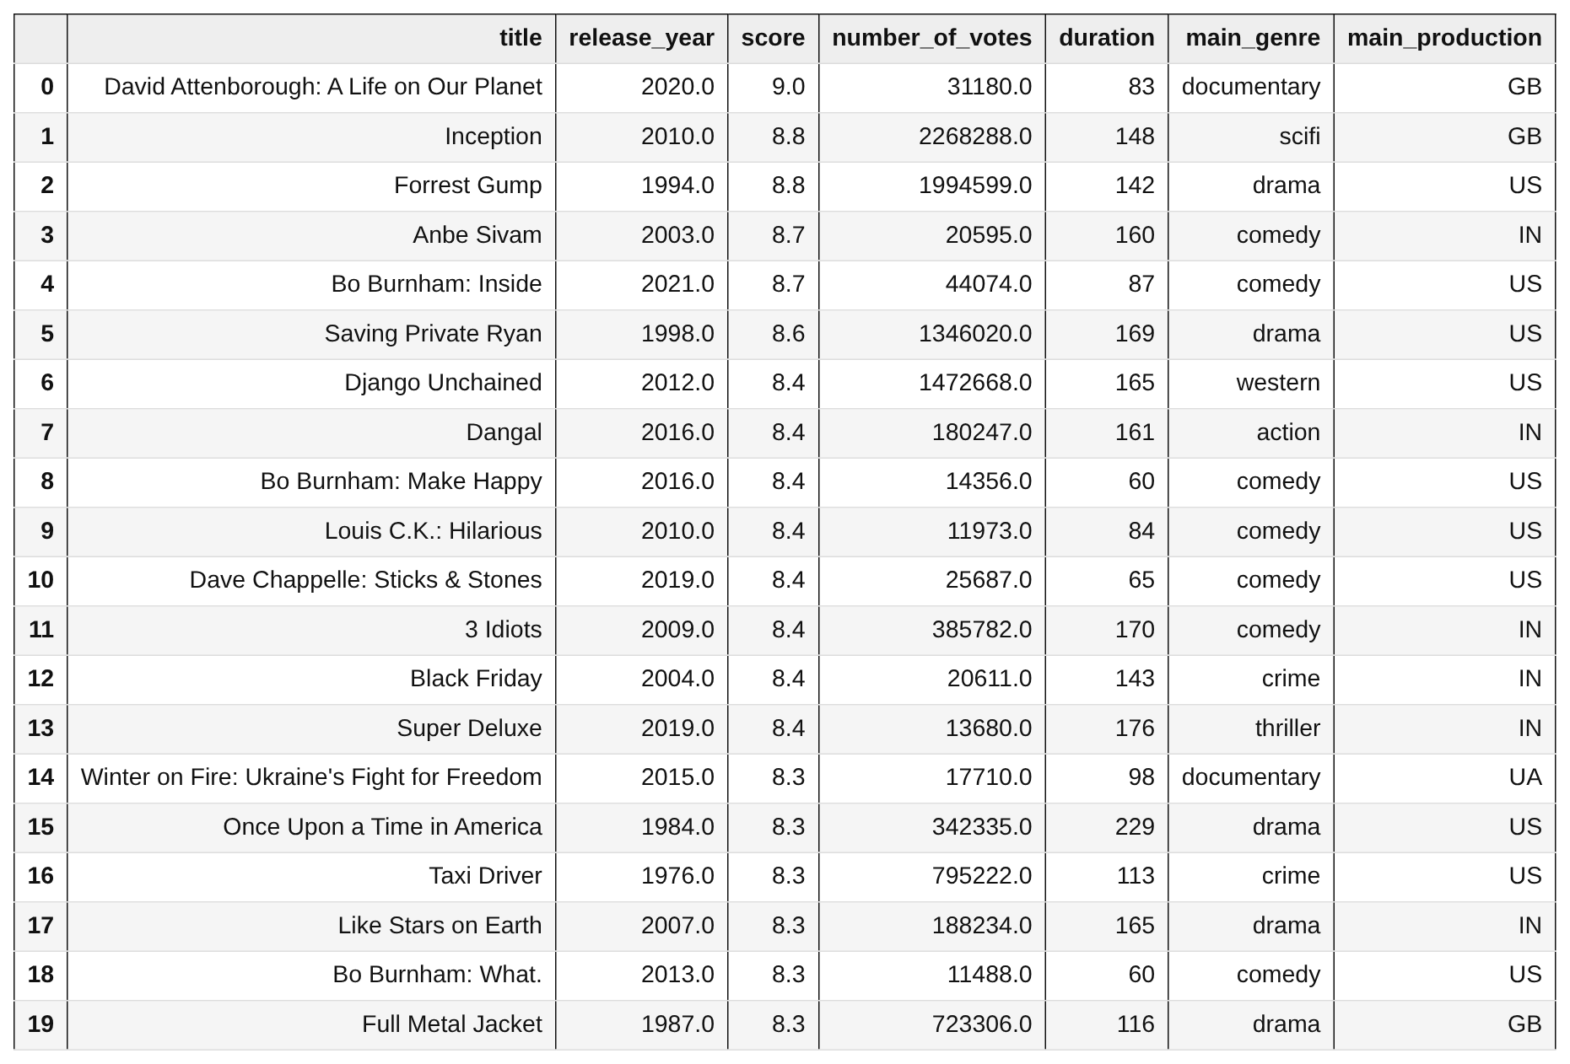
Рисунок 4 — Вывод первых 20 строк

Оценка данных с помощью метода info().
С помощью метода info() можно узнать типы данных по каждому столбцу и подсчёт непустых ячеек по каждому столбцу. Реализация и результат выполнения представлены на рисунках 5-6.

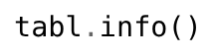
Рисунок 5 — Реализация метода info()

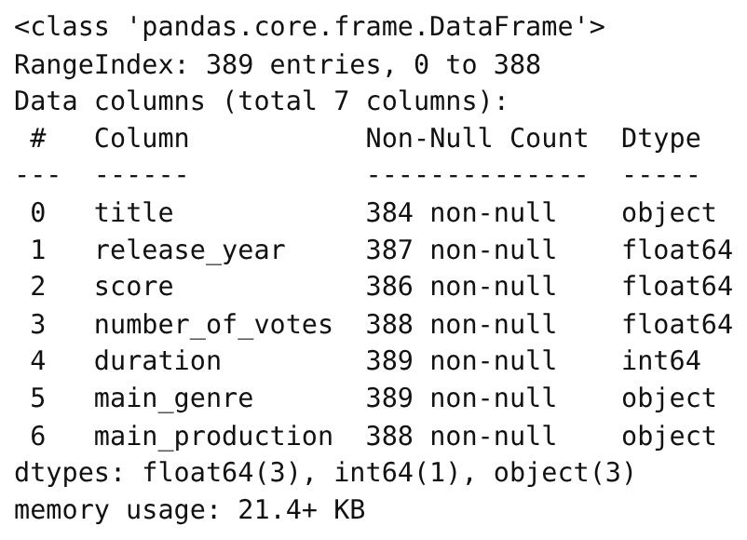
Рисунок 6 — Вывод информации по таблице

Оценка данных с помощью метода describe().
Метод describe() используется для получения основных статистических характеристик числовых столбцов набора данных. Он позволяет определить количество непустых значений, среднее значение, стандартное отклонение, минимальное и максимальное значения, а также квартили. Реализация и результат представлены на рисунках 7–8.
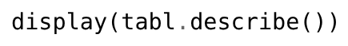
Рисунок 7 — Написание программы для вывода статистических величин

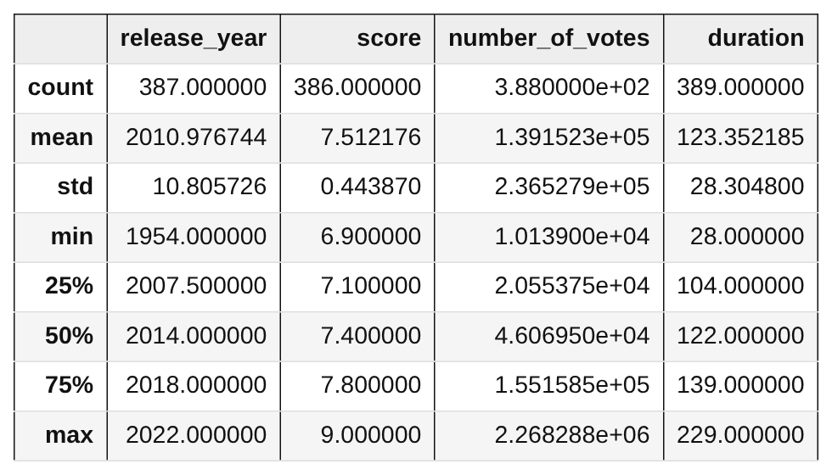
Рисунок 8 — Таблица с описательной статистикой
В исходном наборе данных содержится 389 строк. Метод describe() показал, что фильмы выпущены в период с 1954 по 2022 год. Средний рейтинг составляет около 7,5, минимальный — 6,9, максимальный — 9,0. Средняя продолжительность фильма составляет около 123 минут, минимальная — 28 минут, максимальная — 229 минут. Значения count меньше 389 для некоторых столбцов указывают на наличие пропущенных значений.

Оценка названий столбцов.
Названия столбцов были проверены с помощью атрибута tabl.columns, который возвращает объект Index с названиями столбцов. Названия оформлены в едином стиле, не содержат пробелов и соответствуют содержимому столбцов, поэтому переименование не требуется. Реализация и результат представлены на рисунках 9–10.
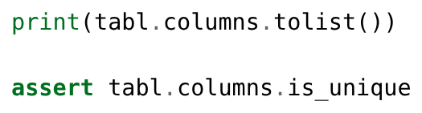
Рисунок 9 — Реализация программы
Рисунок 10 — Результат выполнения

Проверка пропусков.

Проверка пропусков осуществляется с помощью метода .isna().sum(), который подсчитывает количество пропусков в таблице. Реализация и выполнение представлены на рисунках 11-12.
Рисунок 11 — Реализация подсчёта пропусков в датасете

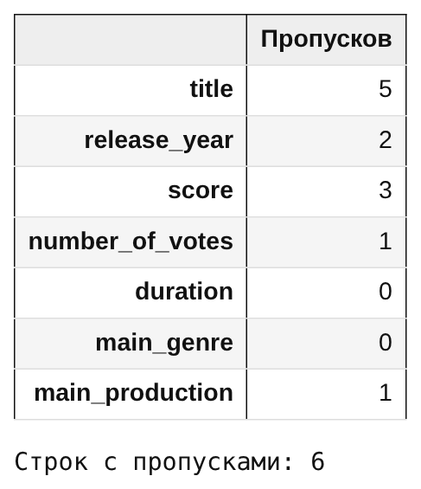
Рисунок 12 — Вывод результата
Как видно из результата выполнения программы, в исходном наборе данных присутствуют пропущенные значения в нескольких столбцах: 5 пропусков в title, 2 — в release_year, 3 — в score, 1 — в number_of_votes и 1 — в main_production. В столбцах duration и main_genre пропуски отсутствуют. Всего обнаружено 6 строк, содержащих хотя бы одно пропущенное значение.
Так как количество таких строк невелико по сравнению с общим объёмом набора данных, было принято решение удалить их. Замена пропусков средними или медианными значениями в данном случае могла бы привести к искажению информации о фильмах, особенно для таких признаков, как название, год выпуска, рейтинг и страна производства.
Удаление строк с пропущенными значениями выполняется с помощью конструкции tabl = tabl.dropna().copy(). Метод dropna() удаляет строки, содержащие хотя бы одно пустое значение, а метод copy() создаёт независимую копию полученного набора данных. После выполнения операции была проведена повторная проверка с помощью tabl.isna().sum(), которая показала отсутствие пропущенных значений. После обработки в наборе данных осталось 383 строки. Реализация и результат выполнения программы представлены на рисунках 13–14.

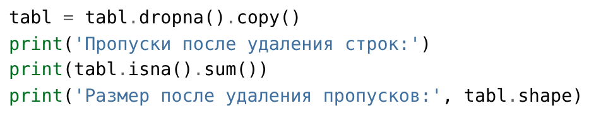
Рисунок 13 — Реализация удаления пропусков

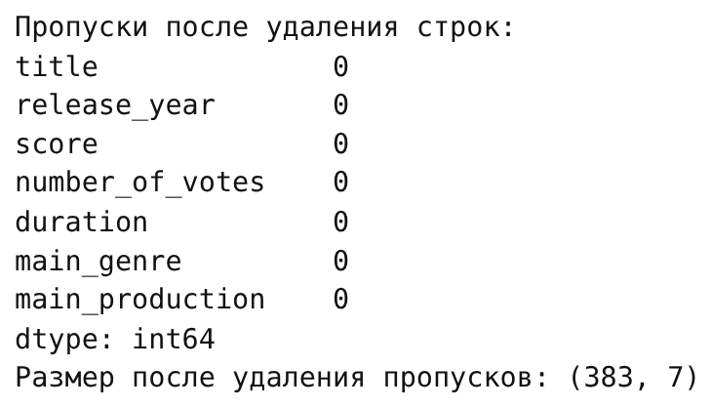
Рисунок 14 — Проверка верного выполнения программы

Проверка дубликатов.
Проверка явных дубликатов осуществляется с помощью метода duplicated().sum(), который подсчитывает количество полностью повторяющихся строк. В исходном наборе было обнаружено 2 явных дубликата. Они были удалены методом drop_duplicates(), после чего повторная проверка показала 0 дубликатов. Реализация и результат представлены на рисунках 15–16.
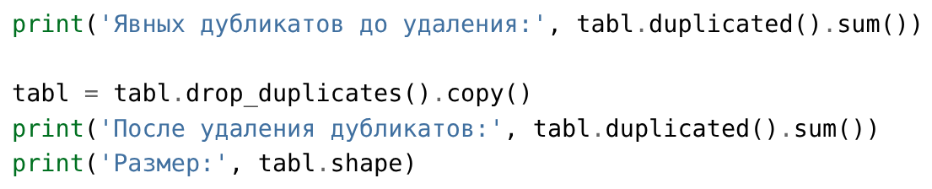
Рисунок 15 — Реализация подсчёта явных дубликатов
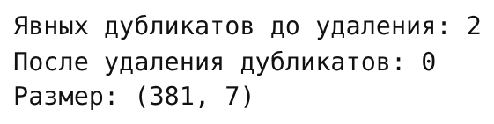
Рисунок 16 — Количество явных дубликатов до и после удаления

При проверке категорий обнаружены различия регистра COMEDY/comedy и опечатка dramaa. Жанры приведены к нижнему регистру, опечатка исправлена; коды стран очищены от случайных пробелов и приведены к верхнему регистру. После нормализации выполнена повторная проверка полностью совпадающих строк. Реализация и результаты представлены на рисунках 17–18.
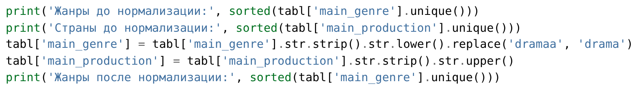
Рисунок 17 — Реализация замены неявных дубликатов

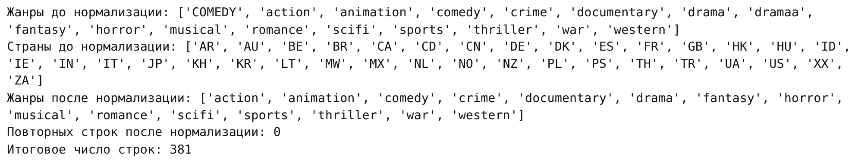
Рисунок 18 — Проверка на замену дубликатов

Проверка типов данных.
При проверке типов данных было обнаружено, что столбцы release_year и number_of_votes имеют тип float64, хотя содержащиеся в них значения являются целыми числами. Поэтому было принято решение привести данные столбцы к типу int с помощью метода astype(). Столбец score оставлен с типом float64, так как рейтинг фильма может содержать дробное значение. Реализация и результат изменения типов данных представлены на рисунках 19-20.
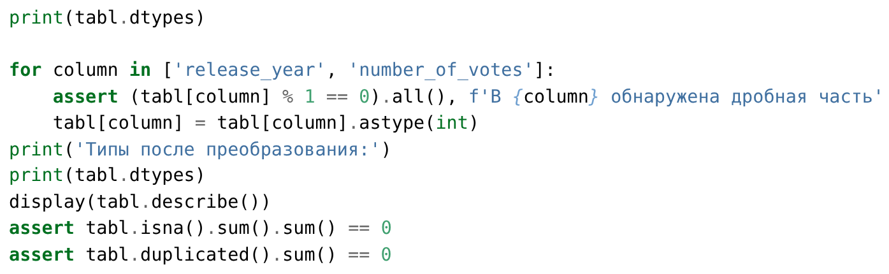
Рисунок 19 — Реализация программы

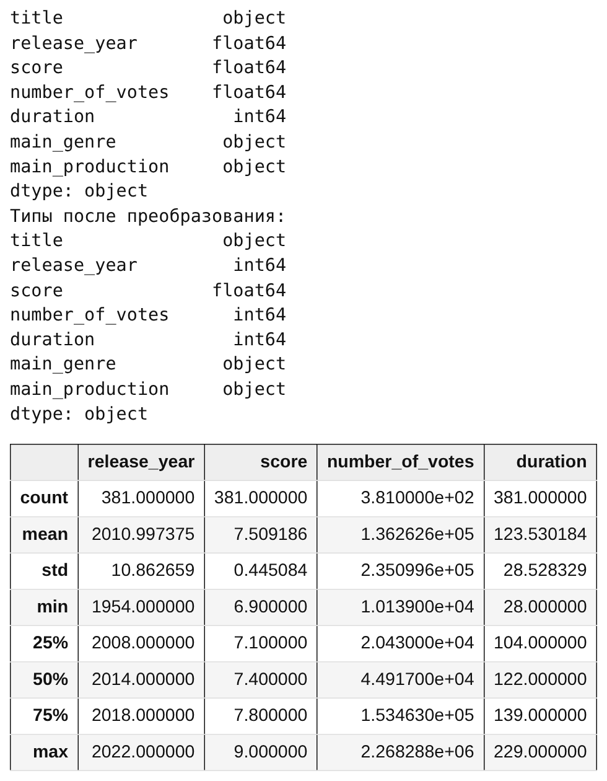
Рисунок 20 — Типы данных и статистика после очистки
После преобразования столбцы release_year и number_of_votes получили тип int64, что соответствует характеру содержащихся в них данных. Остальные типы данных изменять не потребовалось.
- Группировка данных.

Задание 1. Группировка — жанр и количество фильмов каждого main_production.
Группировка выполняется с помощью метода groupby(), который позволяет объединять данные по выбранным признакам. В данном задании фильмы были сгруппированы по двум столбцам: main_genre — основной жанр и main_production — страна производства. С помощью метода size() было определено количество фильмов в каждой группе. Реализация программы и результат выполнения представлены на рисунках 21–22.
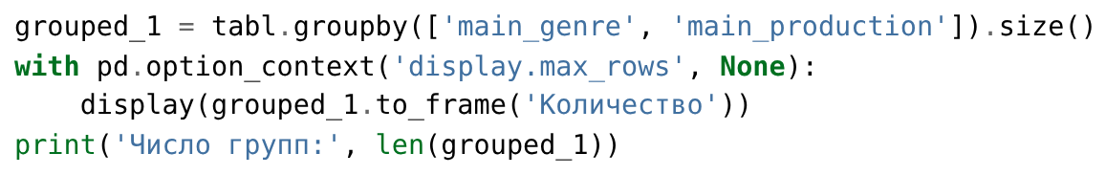
Рисунок 21 — Написание программы по группировке

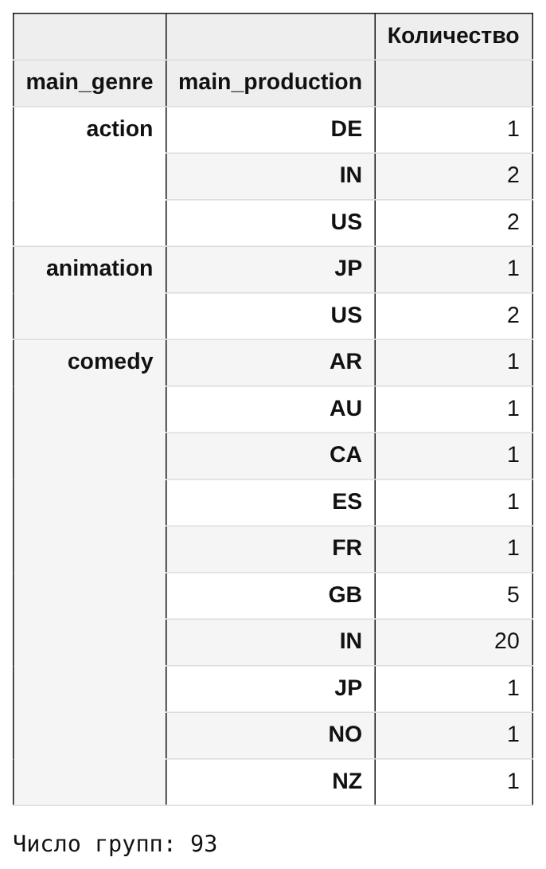
Рисунок 22 — Фрагмент группировки по жанрам и странам

По результатам группировки было определено количество фильмов для каждой комбинации жанра и страны производства. Получено 93 группы. Результат показывает, что один и тот же жанр может быть представлен фильмами разных стран производства. В отчёте показан фрагмент; полная таблица выведена в ноутбуке.

Задание 2. Группировка — main_genre и количество фильмов по каждой стране производства main_production. Создать DataFrame. Переименовать столбец с количеством в count. Отсортировать по убыванию столбца count.
В данном задании необходимо выполнить группировку фильмов по жанру и стране производства, преобразовать результат в DataFrame, переименовать столбец с количеством фильмов в count и отсортировать данные по убыванию этого столбца. Реализация и выполнение программы представлены на рисунках 23-24.
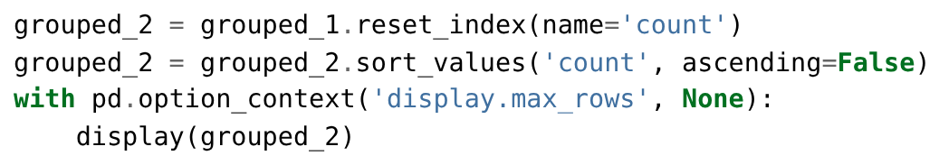
Рисунок 23 — Код программы

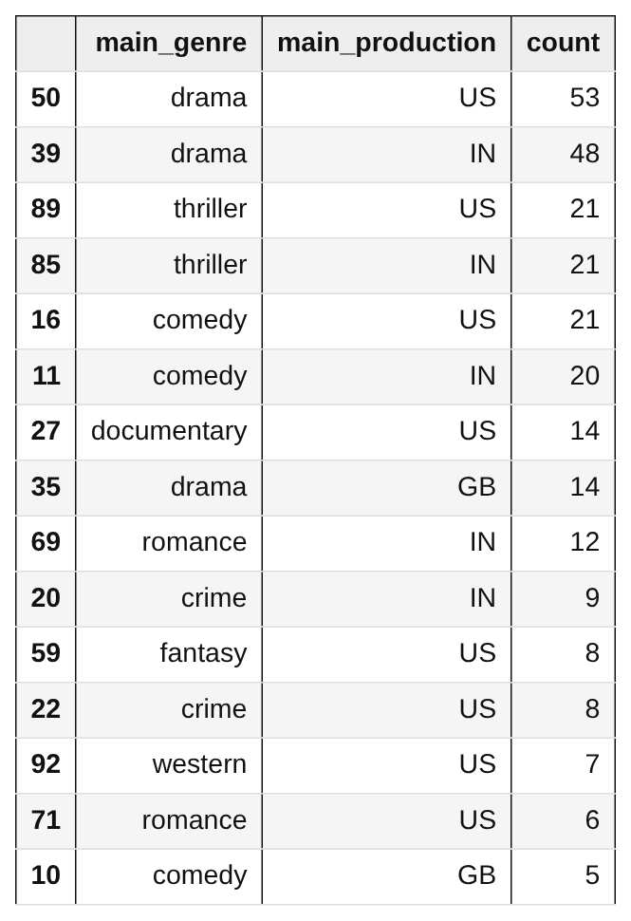
Рисунок 24 — Первые строки группировки, отсортированной по count

По результатам сортировки видно, какие сочетания жанра и страны производства представлены в наборе данных чаще всего. Наибольшее количество фильмов относится к жанру drama производства США — 53 фильма, а также Индии — 48 фильмов.
Задание 3. Сводная таблица pivot_table — средний рейтинг score фильмов по странам производства main_production. Отсортировать значения по убыванию рейтинга и округлить результат до одного знака после запятой.
Для определения среднего рейтинга фильмов по странам производства была создана сводная таблица с помощью метода pivot_table(). В качестве строк используется столбец main_production, а для столбца score вычисляется среднее значение. Полученный результат сортируется по убыванию рейтинга и округляется до одного знака после запятой. Реализация и результаты работы программы представлены на рисунках 25-26.
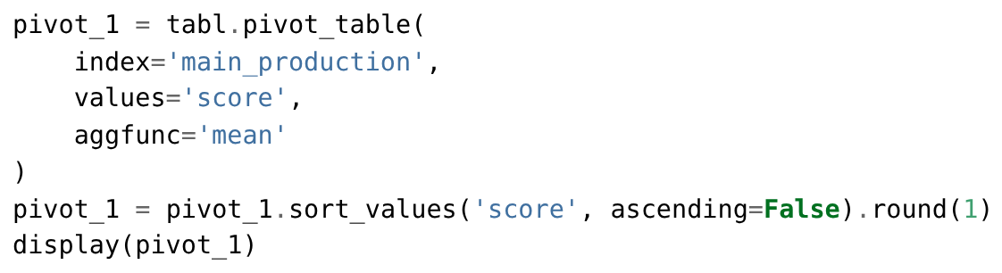
Рисунок 25 — Реализация программы по созданию сводной таблицы

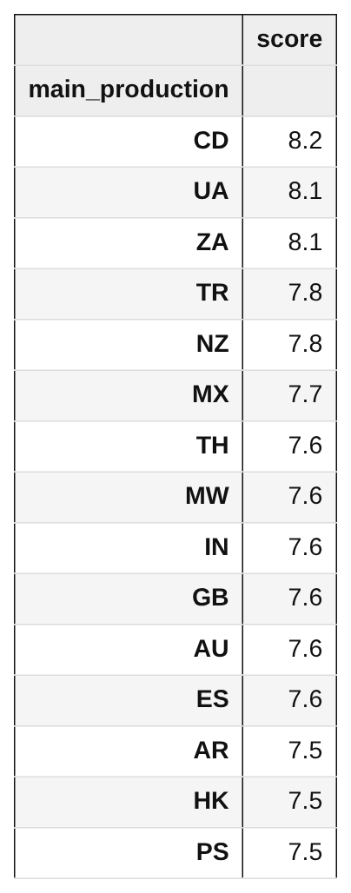
Рисунок 26 — Страны с наиболее высоким средним рейтингом

По результатам сводной таблицы видно, что наибольший средний рейтинг имеют фильмы производства CD — 8,2. Далее следуют фильмы производства UA и ZA со средним рейтингом 8,1. Средний рейтинг фильмов производства Индии и Великобритании составляет 7,6. При этом результаты следует учитывать с осторожностью, так как количество фильмов для разных стран в наборе данных может различаться.

Задание 4. Сводная таблица pivot_table — медианный рейтинг score фильмов по жанрам main_genre — столбцы и странам производства main_production — строки. Отсортировать по возрастанию main_production.
Для анализа медианного рейтинга фильмов была построена сводная таблица. В строках располагаются страны производства, в столбцах — жанры фильмов, а в ячейках рассчитывается медианное значение рейтинга. Реализация и результат работы программы представлен на рисунках 27-28.
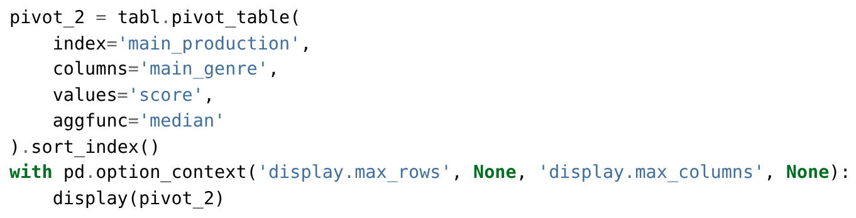
Рисунок 27 — Код программы

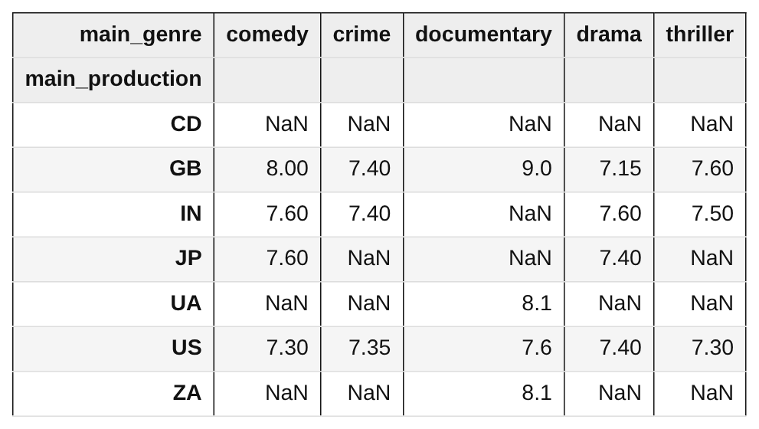
Рисунок 28 — Фрагмент сводной таблицы медианных рейтингов

При выполнении данного задания была создана сводная таблица медианного рейтинга фильмов по жанрам и странам производства. По результатам видно, что для некоторых сочетаний жанра и страны указано значение NaN. Это связано с тем, что в наборе данных отсутствуют фильмы соответствующего жанра для данной страны производства. На рисунке 28 показаны выбранные страны и жанры для читаемости; полная таблица доступна в ноутбуке.
По полученным данным можно сравнить медианные рейтинги фильмов разных жанров. Например, медианный рейтинг драм производства Индии составляет 7,6, а США — 7,4. Для комедий медианный рейтинг составляет 7,6 для Индии и 7,3 для США. Таким образом, сводная таблица позволяет сравнить типичные рейтинги фильмов разных жанров в зависимости от страны производства.

ВЫВОД
В ходе лабораторной работы был проведён предварительный анализ набора данных movies.csv, содержащего информацию о фильмах. Исходный набор содержал 389 строк и 7 столбцов. В процессе предварительной обработки были выявлены и удалены 6 строк с пропущенными значениями и 2 явных дубликата. Также были устранены неявные дубликаты в столбце main_genre: значения приведены к единому регистру, а ошибочная запись dramaa заменена на drama. Типы данных столбцов release_year и number_of_votes были изменены на целочисленные. После очистки набор содержит 381 запись. По результатам группировок установлено, что наиболее многочисленными являются драмы производства США — 53 фильма и Индии — 48 фильмов. С помощью сводных таблиц были рассчитаны средние рейтинги по странам производства и медианные рейтинги по жанрам и странам. Таким образом, исходные данные были очищены, приведены к согласованному виду и подготовлены для дальнейшего анализа. При сравнении средних и медиан учитывалось, что группы отличаются по размеру. NaN в сводной таблице обозначает отсутствующее сочетание страны и жанра, а не оставленный пропуск в исходных строках.

СПИСОК ИСПОЛЬЗОВАННЫХ ИСТОЧНИКОВ
- Лабораторная работа 1. Предварительный анализ данных : методические материалы по дисциплине «Введение в анализ данных». — 98 с. — Общие требования: с. 1–3; задания варианта 13: с. 58–59. Набор данных movies.csv.
- Ссылка на блокнот Google Colab
https://colab.research.google.com/drive/1Ibcy-yV4px9AFjouOZ0a5MDD6S3VL4HY?usp=sharing

